Water Treatment Milwaukee
The Milwaukee Water Works treats Lake Michigan water at the Linnwood Water Treatment Plant on the north side and the Howard Avenue Water Treatment Plant on the south side. The Linnwood intake is 1.25 miles from the shore at a depth of 60 feet. The Texas Avenue intake supplying the Howard Avenue Water Treatment Plant is 2.5 miles from shore, also at a depth of 60 feet. The lake water passes through a multiple barrier treatment process barriers to protect public health. The barriers destroy and remove illness-causing microorganisms in the lake water.
The primary form of disinfection is ozone gas. In the first stage of water treatment, ozone is bubbled into the water in large contactor tanks. This highly reactive gas destroys illness-causing microorganisms such asCryptosporidium and Giardia, and harmful compounds. Ozone breaks apart compounds that can cause taste and odor. Its use reduces the formation of disinfection byproducts.
Particles in the water are then removed through coagulation, flocculation, settling, and biologically active filtration.Chlorine is added as a secondary disinfectant. Fluoride is added to reduce dental cavities. A phosphorous compound is added to control pipe corrosion to prevent lead that may be present in pipes from leaching into the water. Finally, chloramine disinfection maintains a residual in the distribution system to protect against bacterial contamination. The Wisconsin Department of Natural Resources (DNR) requires water utilities to maintain a detectable level of disinfectant throughout the distribution system to maintain bacteriological protection.
All chemicals that are added are certified food grade, safe for human consumption. The Supervisory Control and Data Acquisition System (SCADA) at both treatment plants provides real-time data from chemical feed systems, including ozone, and all water quality monitoring as well as control of water pumping stations and the distribution system. Pure, fresh water arrives at your taps.
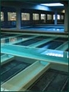

Water Treatment Process
Milwaukee Water Works Drinking Water Treatment Process
Proceso de tratamiento del agua del Departamento de Agua de Milwaukee

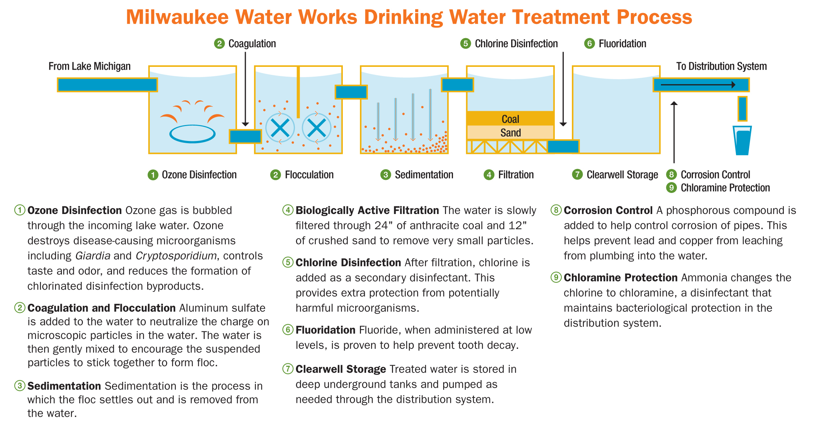

Proceso de tratamiento del agua del Departamento de Agua de Milwaukee

1 Desinfección por ozono El gas ozono es burbujeado a través del agua que entra del lago. El ozono destruye los microorganismos, giardia y criptosporidio inclusive, que causan enfermedades; además, controla el sabor y
olor, y reduce la formación de los subproductos de la desinfección por cloro.

2 Coagulación y Floculación Se añade sulfato de aluminio al agua para neutralizar la carga de las partículas microscópicas en el agua. En seguida, se mueve ligeramente el agua para hacer que las partículas en suspensión se unan a fin de formar flóculos.

3 Sedimentación Es el proceso durante el cual los flóculos se mueven hacia el fondo para ser eliminados del agua.

4 Filtración biológicamente activa El agua es filtrada lentamente al pasar por 24” de
carbón antracita y 12” de arena fina para eliminar las partículas muy pequeñas.

5 Desinfección por cloro Después de la filtración,
se añade cloro como un desinfectante secundario. Esto brinda protección adicional contra microorganismos potencialmente dañinos.

6 Fluorización Está comprobado que, al añadir una pequeña cantidad de fluoruro al agua, se reduce la incidencia de caries en los dientes.

7 Almacenamiento de agua clara El agua tratada está almacenada en tanques subterráneos y, según sea necesario, se bombea por el sistema de distribución.
8 Control de corrosión Se añade un compuesto de fósforo para ayudar a controlar la corrosión
de las tuberías; esto ayuda a evitar que el plomo y el cobre pasen de las tuberías al agua.

9 Protección con cloramina La cloramina es una combinación de amoniaco y cloro que sirve como desinfectante del agua y protege contra bacterias en el sistema de distribución.

El Departamento de Agua de Milwaukee es miembro de la Asociación de Agua Potable de los Estados Unidos (AWWA), la Asociación de Agencias la Asociación de Agua Potable de

